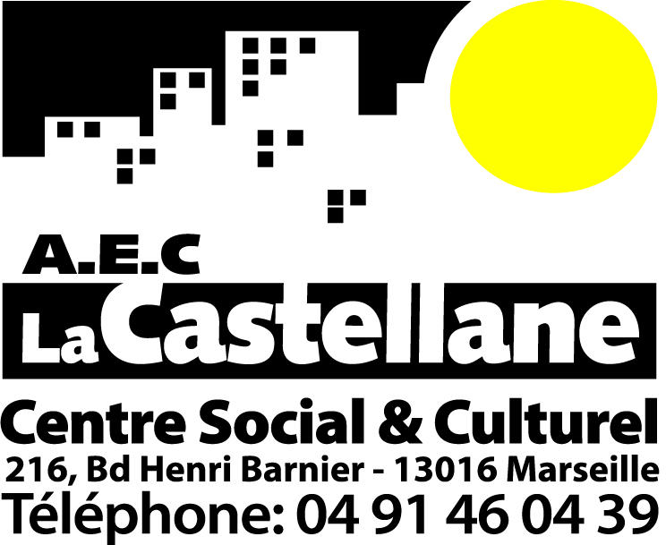

Habitat/cadre de vie

Centre Social et Culturel La Castellane

216, Bd Henri Barnier – La Castellane – 13016 Marseille
Tél : 04 91 46 04 39 – Fax : 04 91 03 75 58
Site web : www.cs-lacastellane.com – Email : contact@cs-lacastellane.com
N° Siret : 782 886 451 00023 – Code APE : 923D

Sommaire
Sommaire 2
Introduction 3
La thématique 4
Rappel des objectifs 5
TRAVAIL DE SENSIBILISATION DES PUBLICS ET DE RÉFELEXION AUTOUR DE LA THÉMATIQUE 6
BILAN PROJET ENVIRONNEMENT ET CADRE DE VIE 2015 8
ACTION EMBELLISSEMENT CADRE DE VIE 8
ACTION SENSIBILISATION RESPECT CADRE DE VIE 11
ACTION MOBILITÉ ET DÉCOUVERTE ENVIRONNEMENTAL 13
ACTION EN LIEN AVEC LE Programme de Rénovation Urbaine 15
Outils de communication et de sensibilisation : « les bons gestes sur notre territoire » 20
Le Partenariat 21
BILAN GÉNÉRAL DU PROJET 22

Introduction
La cité de la Castellane compte plus de 6600 habitants répartis en 1250 logements. Marqués par une pluri culturalité importante, les habitants de la Castellane représentent plus de 20 communautés différentes. Les habitants sont confrontés à des problématiques sérieuses, surtout dans le domaine de l’emploi et de la formation.

Ces problématiques sont d’autant plus importantes qu’elles se répercutent sur la vie familiale et sociale, et que cette précarité est facteur d’exclusion.

En tant qu’acteur local, le centre social constate au quotidien la dégradation du cadre de vie et les conséquences que cela entraîne sur la vie des habitants.

Le centre social accueille un public important à travers ses activités, ses projets et les manifestations organisées. La diversité du public accueilli est une richesse et constitue un support nécessaire à la prise d’initiatives et à la remontée d’informations pour le diagnostic.

La dégradation du cadre de vie de la cité est un élément récurrent qui revient dans les discours des habitants.

Le Centre Social a toujours été attaché à mener un travail de diagnostic partagé sur la cité afin de trouver ensemble des réponses aux problématiques Il anime depuis plusieurs années, le collectif des travailleurs sociaux qui rassemble divers acteurs institutionnels, associatifs et professionnels travaillant sur le territoire de la Castellane.

Ce collectif s’inscrit dans la volonté de créer un groupe de réflexion, de concertation et d’échanges entre les travailleurs sociaux intervenants sur le site. L’objectif est de favoriser les échanges, la mise en place d’actions concertées ainsi que l’élaboration d’un diagnostic partagé. Le collectif s’est organisé autour de trois commissions traitant de grands thèmes : Enfance/Famille, les Jeunes et le cadre de vie.

Dans le domaine du cadre de vie, plusieurs problématiques ont été soulevées :

- Insalubrité des halls d’entrée, incendies non traités, cage d’escaliers et ascenseurs endommagés, cité sans éclairages extérieurs…
- Déchets et papiers par terre et manque de poubelles
- Incivilités et problèmes de voisinage
- Comportements inadaptés
L'environnement est défini comme « l'ensemble des éléments qui nous entoure et dont certains contribuent directement à subvenir à ses besoins », ou encore comme « l'ensemble des conditions naturelles (physiques, chimiques, biologiques) et culturelles (sociologiques) susceptibles d’agir sur les organismes vivants et les activités humaines ».

La protection de l'environnement est devenue un enjeu majeur, en même temps que s'est imposée l'idée d'une dégradation à la fois globale et locale de l'environnement, à cause des activités humaines.
Cette dimension est facilement repérable à La Castellane où nous constatons au quotidien une dégradation du cadre de vie à plusieurs niveaux.

Au même titre qu’à l’échelle nationale, il est très important de faire un travail à l’échelle de la cité et de travailler sur des comportements souvent inconscients de la part de nos publics.

La préservation de l'environnement est indispensable. Ce que nous voulons transmettre aux jeunes c’est que : Pour préserver l'environnement, chaque citoyen peut agir en adaptant son mode de vie et ses gestes quotidiens.

La thématique

La Thématique environnement et respect du cadre de vie est très importante et fait l’objet d’une sensibilisation des publics à travers plusieurs dimensions : l’accueil, les actions, les manifestations, les opérations de communication et autres outils développées.

Le centre social continu son travail sur cette thématique en développant les temps d’échanges avec les habitants et les partenaires. La commission cadre de vie permet de continuer le diagnostic et de réfléchir sur des actions à développer. Tous nos espaces, nos actions et manifestations constituent des supports à la sensibilisation à l’environnement et au cadre de vie.

C’est un travail de longue haleine en direction de toutes les tranches d’âge. En effet, la dégradation du cadre de vie, l’accentuation des problématiques et les changements de mentalité nous poussent à redoubler d’efforts dans ce domaine.

À ce titre, afin de sensibiliser au mieux les habitants et pour prévenir toutes actes d’incivilités et de dégradations, le centre social de la Castellane met en place plusieurs actions tout au long de l’année.
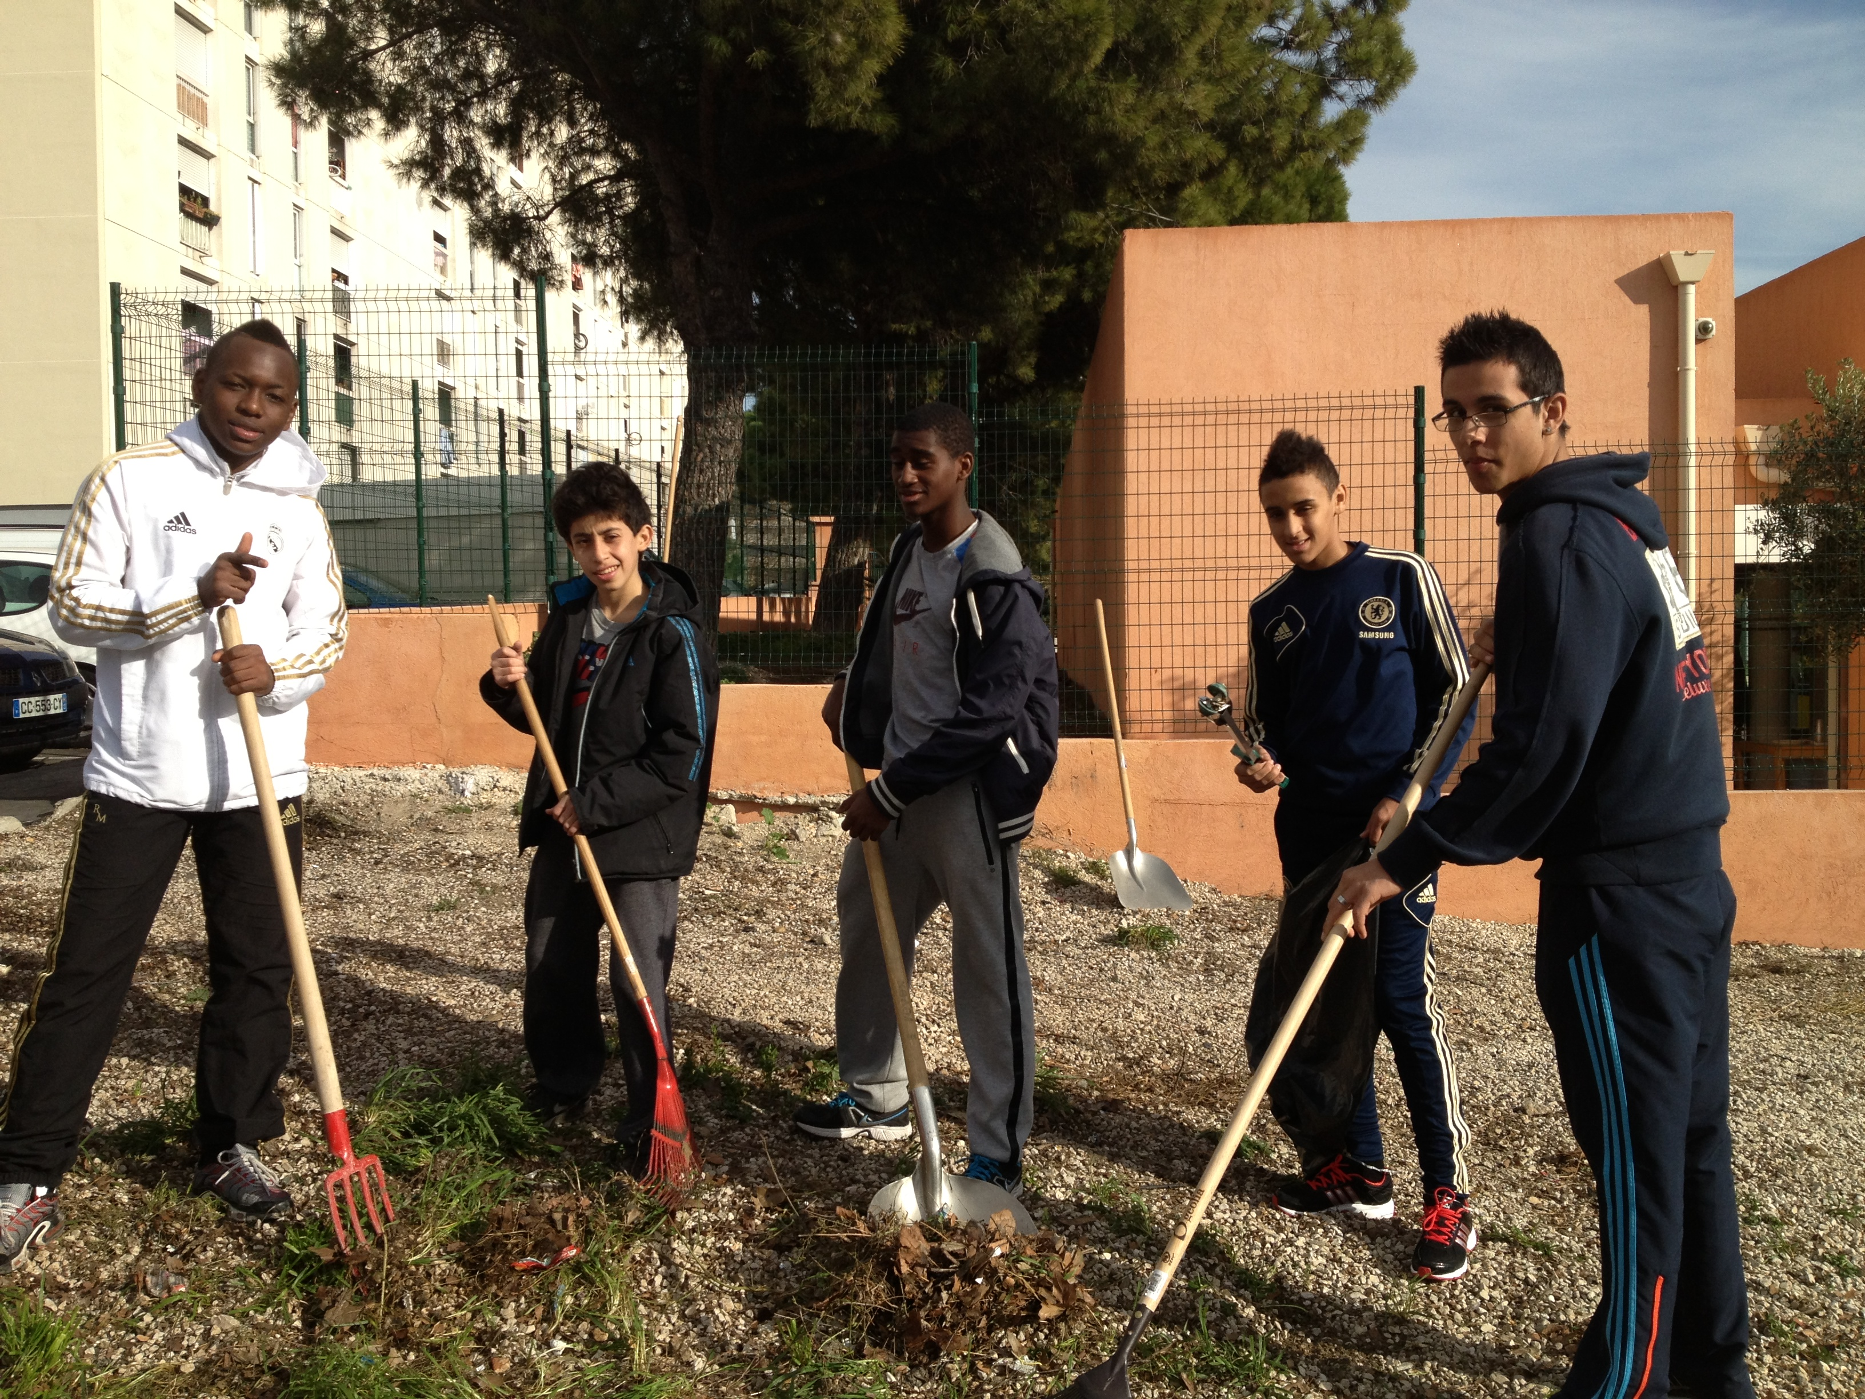
- Sensibilisation au respect du cadre vie
- Travail de réflexion
- Chantiers
- Manifestations
- Outils de communication
- Ateliers
- Sorties environnementales

Rappel des objectifs

Objectifs généraux

- Favoriser l’autonomie et la prise d’initiatives des jeunes
- Favoriser la responsabilisation
- Favoriser l’esprit de citoyenneté
- Prévenir les comportements déviants
- Permettre la mobilisation, la participation et l’implication

Objectifs spécifiques

- Mise en place de temps d’échanges avec les jeunes sur la thématique
- Organisation d’ateliers de formation pédagogiques à la conduite de projets en direction des jeunes
- Conférences thématiques de déroulement des actions
- Mise en œuvre des actions sur la cité
- Organisation de bilans individuels et collectifs avec les jeunes

TRAVAIL DE SENSIBILISATION DES PUBLICS ET DE RÉFELEXION AUTOUR DE LA THÉMATIQUE

Le Centre Social développe des projets et des actions dans lesquels les publics s’inscrivent selon leurs préoccupations, leurs demandes et leurs spécificités.

Ces actions sont des supports indispensables pour transmettre une pédagogie et des valeurs importantes. Les habitants s’impliquent sur les actions et les projets car ils trouvent une écoute, des services et des loisirs adaptés à leurs demandes.

Ils se mobilisent également lors des nombreuses manifestations organisées par le centre social. Leur engagement se fait ressentir par leur participation à la conception, la préparation et la mise en œuvre des actions.

Le centre social a toujours eu la volonté de créer des espaces d’expression où les habitants font part de leurs propositions. Ils sont à l’initiative de plusieurs projets liés à leur vie de quartier et deviennent acteurs par les actions qu’ils mènent.

A ce titre, nous développons un ensemble d’outils permettant de mobiliser nos publics et de les sensibiliser à des thématiques fondamentales notamment l’environnement et le respect du cadre de vie.

Le pôle accueil est un lieu d’écoute et d’expression des demandes. Par la proximité et les services qu’il propose le centre social répond à des problématiques spécifiques à l’environnement de la cité.

Nous profitons de ces échanges et de ce lieu pour transmettre les informations thématiques afin de sensibiliser le plus grand nombre. Dans le cadre du respect du cadre de vie, plusieurs outils ont été créés afin de communiquer auprès des habitants et de les faire prendre conscience de son importance.

Plusieurs échanges et réunions sont également organisés afin de repérer les demandes et d’entamer une réflexion sur les projets et ce sur les différentes tranches d’âge.
Les publics participent également au diagnostic ainsi qu’à l’évaluation des actions. Des réunions thématiques sont l’occasion de récolter les idées des jeunes et de travailler sur une programmation et le développement de nouvelles perspectives.

Les jeunes constituent notamment un public qui s’investit dans les projets. Nous les sollicitons ainsi régulièrement pour réagir sur les actions, pour véhiculer des valeurs constructives et se responsabiliser sur des projets. Toute cette implication contribue à les rendre plus autonomes et acteurs de leurs conditions de vie.

Nous inscrivons également dans nos programmations annuelles d’activités, des temps spécifiques et repérés par les habitants pour le respect du cadre de vie. Par exemple, nous organisons chaque année la journée Castellane propre.
L’objectif de cette manifestation est de sensibiliser les habitants au respect de leur cadre de vie par une journée symbolique qui peut contribuer à modifier les comportements, non seulement sur le quartier mais aussi à l’extérieur.

Cette journée est effectivement consacrée au nettoyage du quartier grâce à la mobilisation de plus de 300 participants. Cette journée est relayée par d’autres actions à vocation artistiques et citoyennes permettant le renforcement de la prise de conscience collective.

Chaque année, pendant les vacances de Février et Pâques, le Centre Aéré et le secteur Jeunes, associés aux habitants de la cité, travaillent en amont de cette manifestation sur son organisation, sa préparation et son déroulement ; travail qui se traduit par la réalisation d’une exposition, par l’élaboration et la création de supports de communication (affiches, tracts, slogans, mascotte et marionnettes…).

Notre travail de sensibilisation s’effectue donc à plusieurs niveaux : Accueil du Centre Social, à travers nos activités, par des journées portes ouvertes thématiques, par des réunions spécifiques, par nos manifestations et dans un travail de proximité quotidien.

Notons aussi que pour 2015, l’entrée de la Castellane dans le PRU et que toute une série de réunion de concertation ainsi que le lancement de dispositifs de chantiers d’insertion vont être organisé tout au long de l’année.

BILAN PROJET ENVIRONNEMENT ET CADRE DE VIE 2015

Le projet 2015 environnement et cadre de vie, a permis durant l’année de travailler sur plusieurs axes :

- Action embellissement cadre de vie
- Action de sensibilisation au respect du cadre de vie
- Action de mobilité et découverte environnementale
- Action en lien avec le PRU

ACTION EMBELLISSEMENT CADRE DE VIE

LES DIFFÉRENNTS CHANTIERS D’EMBELLISSEMENT DU CADRE DE VIE

RAPPEL DE L’IMPORTANCE DE CHANTIERS

Fort de son expérience dans l’organisation de chantiers de rénovation, d’embellissement du cadre de vie, le centre social de la Castellane est conscient de l’impact positif qu’a ce type d’action sur les habitants, les bailleurs et toutes autres personnes extérieures à la cité :

- Respect du cadre de vie.
- Valorisation des jeunes envers eux, envers les habitants et des partenaires.
- Création et renforcement de liens entre personnel travaillant pour les bailleurs et les habitants qui favorise le dialogue.
- Baisse des dégradation et actes de vandalisme.
- Changement de comportements, prises de conscience d’un besoin de changement de voie.
- Remobilisation des jeunes plus enclins et déterminé à reprendre le chemin d’une insertion professionnelle.
L’animateur prévention jeunesse repérera, orientera et impliquera des jeunes (repérés et pour beaucoup marginalisés) pour leur permettre de travailler sur la réhabilitation d’espaces, d’halls d’immeuble dans la cité par des chantiers peintures.

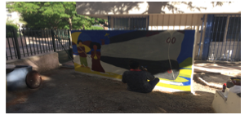

Le travail lié à l’embellissement du cadre de vie.

Le projet j’embelli mon quartier (Centre social de la Castellane et LPP st Henri).

Ce projet mené par le Lpp St Henri en partenariat avec le centre social de la Castellane permet à différentes classe du lycée de mettre en pratique ce qu’ils apprennent durant leur scolarité sur des espaces du centre social et ainsi entreprendre différents travaux d’embellissement du cadre de vie.

Par ailleurs ce travail permet de valoriser le travail des jeunes aux yeux des habitants et de renforcer le partenariat existant entre le centre social de la Castellane et le LPP St Henri.

En 2015, ce sont 4 sections (Bâtiment, maintenance, peinture, et électronique) du lycée qui ont travaillé sur les différents espaces du centre social.

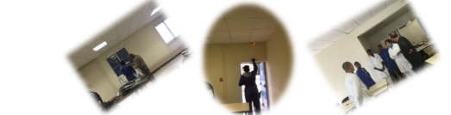

Nbre d’élèves : 17 (9 section MB et 8 en Maçonnerie)
Nbre de séances : 21 séances.

Le chantier d’embellissement réalisé par les jeunes :
Ce chantier a eu lieu en avril 2015 sur une durée de 5 jours avec un groupe de 5 jeunes qui ont effectué un chantier peinture sur l’extérieur du complexe Naceur Oussedik. Durant ce chantier les jeunes ont aussi repeint la rampe handicapée avec une peinture spéciale.

Le fait que différents dispositifs de chantiers d’insertion et école ont été mis en place sur la cité dans le cadre du PRU influent sur la possibilité de réaliser ce type de chantier.

De ce fait au lieu d’organiser 4 à 5 chantiers annuels sur la cité nous n’avons pu en organiser que 1 en 2015.
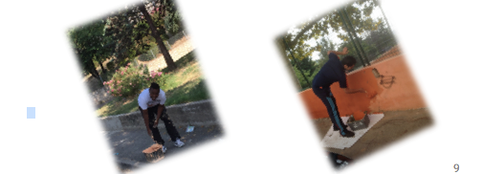

LE CHANTIER ARL

Ce projet a permis d’initier les jeunes à l’art et par la suite travailler à la réalisation d’une œuvre qui retracera leur projet.

De ce fait, un chantier a été organisé avec les jeunes lors des vacances d’avril 2015. Dans un premier temps les jeunes ont réalisé 2 pans de murs avec agglos avec l’aide d’un animateur spécialiste dans les chantiers.

Une fois les murs montés et enduits s’en est suivie le travail artistique.

L’artiste a proposé plusieurs œuvres qu’elle avait réalisés, et demandés au groupe de choisir 2 tableaux qui seront par la suite reproduits sur les murs. Une fois le choix réalisé les jeunes ont peint avec l’artiste les 2 pans de murs (un au complexe Naceur Oussedik et un dans le jardin du centre social)
Afin de présenter l’ensemble du travail réalisé par les jeunes et de l’artiste à l’ensemble des habitants, un vernissage a été réalisé par le centre social le vendredi 22 mai 2015 au complexe Naceur Oussedik.
Par ailleurs l’impact qu’ont eu ces deux œuvres réalisées par le groupe a été salué de la part de tous les habitants et partenaires.

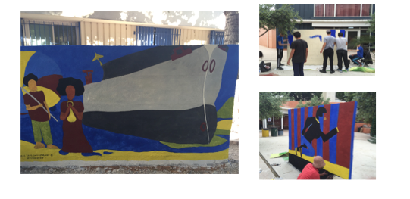

ACTION SENSIBILISATION RESPECT CADRE DE VIE

Journée Castellane Propre et tri sélectif

L’objectif de cette manifestation est de sensibiliser les habitants au respect de leur cadre de vie par une journée symbolique qui peut contribuer à modifier les comportements, non seulement sur le quartier mais aussi à l’extérieur.

Cette journée est effectivement consacrée au nettoyage du quartier grâce à la mobilisation de plus de 300 participants. Le renouvellement de cette journée de solidarité, née de la volonté du collectif « Jeunes Citoyens », est relayé par d’autres actions à vocation artistiques et citoyennes permettant le renforcement de la prise de conscience collective.

Chaque année, pendant les vacances de Pâques, le centre aéré et le secteur Jeunes, associés aux habitants de la cité, travaillent en amont de cette manifestation sur son organisation, sa préparation et son déroulement, travail qui se traduit par la réalisation d’une exposition, par l’élaboration et la création de supports de communication (affiches, tracts, slogans, mascotte et marionnettes...).

Cette journée dédiait au respect de l’environnement et du cadre de vie, est organisée par le centre social de la Castellane via son secteur jeunesse. Cette journée a permis de rassembler près de 300 participants (enfants et jeunes) et remplir 4 containers pleins.

DÉROULEMENT CASTELANE PROPRE

10 H 00 : ACCUEIL DES GROUPES
ON APPREND LA CHANSON DE LA PROPRETÉ

10H 15 : DÉBUT DU GRAND MÉNAGE

11H00 : POUR LES PETITS RDV AU CENTRE SOCIAL VOIRE LE FILM L’INSOUPÇONNABLE PARCOURS

11H30 : ON RÉCOLTE LES GANTS POUR QUE WENDY FACE UNE ŒUVRE D’ART

11H45 : LES GRANDS RDV AU CENTRE SOCIAL VOIRE LE FILM L’INSOUPÇONNABLE PARCOURS
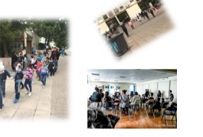

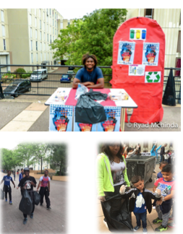

LA CHANSON DE LA PROPRETÉ

C’est beau ! C’est propre !
C’est la casté.
Les papiers les déchets
On va les ramasser.

La castellane c’est notre quartier
On veut vivre dans la propreté
Allez les gars, maintenant on va tout nettoyer.
Et ne plus vivre dans la saleté
Allez les gars, maintenant on va tout nettoyer.
Et ne plus vivre dans la saleté
(Avec l’air de Cheb Khaled on va danser)

C’est beau c’est propre
C’est la Casté
Les papiers les déchets
On va les ramasser

Le projet photos des 4 saisons

Ce projet a permis à un group de 8 jeunes de pouvoir travailler sur un projet photo où les jeunes ont pu apporter un autre regard de la castellane sur 1 année. Durant ce projet étaient encadrer par un animateur du centre social et d’un professionnel de la photo Mr Seguin Teddy.

Le projet commence à faire parler de lui et des exposition ont été organisées (une expos urbaine sur les murs de la cité, une expo chez les commerçants de la cité, une au centre social, une durant le festival Estaqu’art, et une à la galerie Mund’art). Par ailleurs des photos ont été exploitées et publiées par de grands journaux tel que Libération, Nationale géographique.

Pour 2016, le projet se poursuivra et des expositions seront réalisées. Par ailleurs de nouveaux jeunes intègreront le projet et s’initieront à leur tour à la photo.

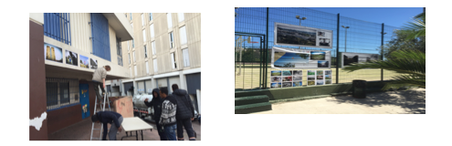

ACTION MOBILITÉ ET DÉCOUVERTE ENVIRONNEMENTAL

BALLADE URBAINE

Réalisé en partenariat avec les association : la gare franche, l’Hôtel du nord et la Baguette magique, cette journée a permis à un groupe d’habitants et de personnes venues de tout Marseille de participer à une ballade urbaine les amenant de la gare Franche à la Castellane en passant par le plan d’Aou, la Bricarde, Verduron.
Le finale se faisant au complexe Naceur oussedik, où était exposé le travail réalisé artistique réalisé par les habitants.
Cette journée a permis de rassembler plus de 150 personnes.
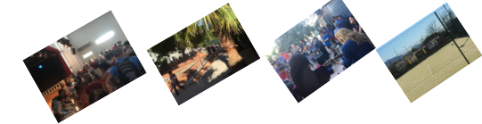

Un programme de sortie favorisant la mobilité environnementale :
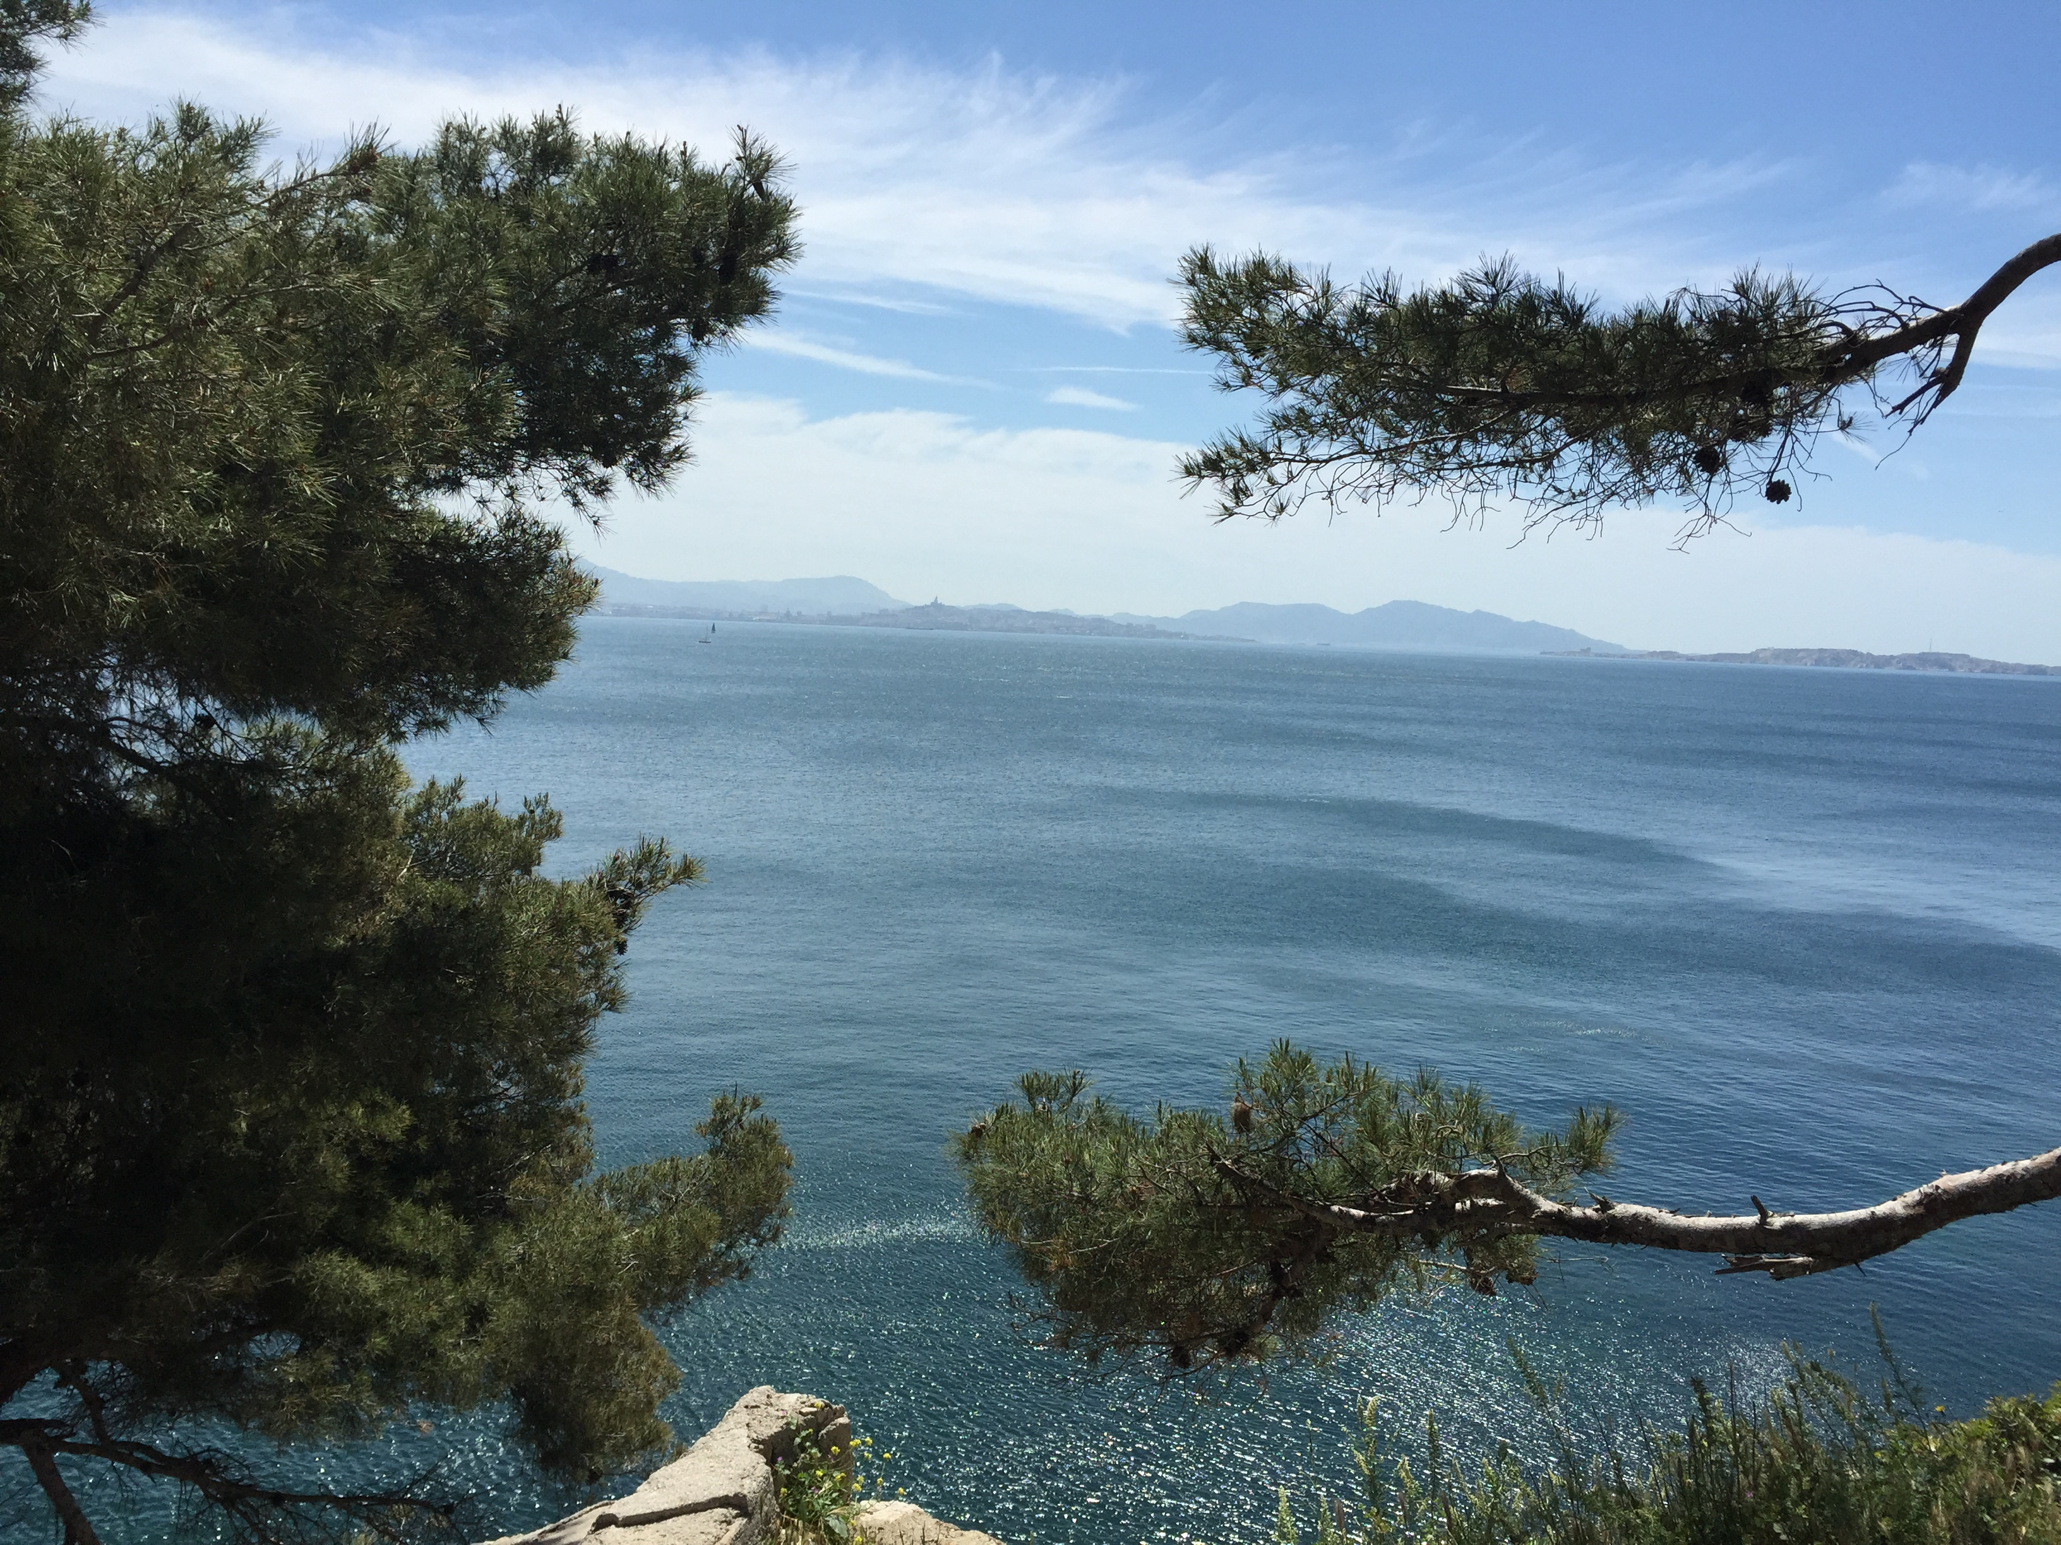
Afin de pouvoir poursuivre son travail de sensibilisation au respect de l’environnement mais aussi de découverte le centre social de la Castellane via ses différents secteurs a mis en place toute une programmation de sortie à cet effet en direction du tout public. De ce fait en 2015 les habitants ont pu aller :

Pour les familles :

- Zoo de la Barben (120 personnes)
- Sortie en Camargue (60 personnes)
- Sortie au lac des Vannades (55 personnes)
- Sortie à la ferme pédagogique (55 personnes)

Pour les adultes

- 6 Visites de Marseille (9 personnes par visites)
- 1 randonnée dans les calanques 7 personnes
- 1 visite de la déchetterie 4 personnes
- 4 sorties au Mucem

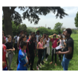
Pour les jeunes et enfants

- 1 sortie Zoo (120 enfants)
- 6 sorties grands parc (300 enfants)
- 4 sorties accrobranches (87 enfants et 132 jeunes)
- 1 sortie lac de sainte croix (55 jeunes)
- 4 grandes sorties plage (saintes marie de la mer, saint Raphael, Bormes les mimosas la grande motte) (55 jeunes par sortie)
- 6 sorties pêches (8 jeunes par sortie)
- 3 sorties voile et 2 aviron (7 jeunes /sorties)
- Plus visite de Marseille, Mucem….

À cela s’ajoute un grand nombre de petites sorties organisées tout au long de l’année.

Les séjours de sensibilisation à l’environnement

Cette année deux séjours ont été organisés dans le cadre du projet cadre de vie environnement :

Briançon :

Séjour financé aussi dans le cadre du dispositif VVV, a permis à 7 jeunes de se retrouver le tems d’une semaine dans les alpes. Durant leur séjour les jeunes ont pu s’essayer aux sports d’eaux vives et de montagne avec notamment la randonnée qui leur a permis d’aller toucher les neiges éternelles mais aussi se rendre du réchauffement climatique en voyant les stigmates des anciens glaciers.

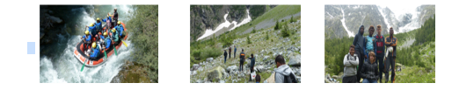

La mini croisière :

Ce séjour a permis à 5 jeunes de participer à une mini croisière organisée par l’association Voile impulsion. Durant leur mini croisière les jeunes ont appris à vivre sur un bateau, à naviguer, mais surtout ont été sensibiliser par le skipper sur le respect de la faune et de la flore Méditerranéenne.

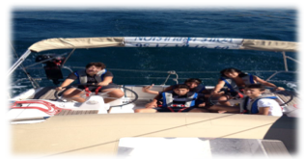

ACTION EN LIEN AVEC LE Programme de Rénovation Urbaine
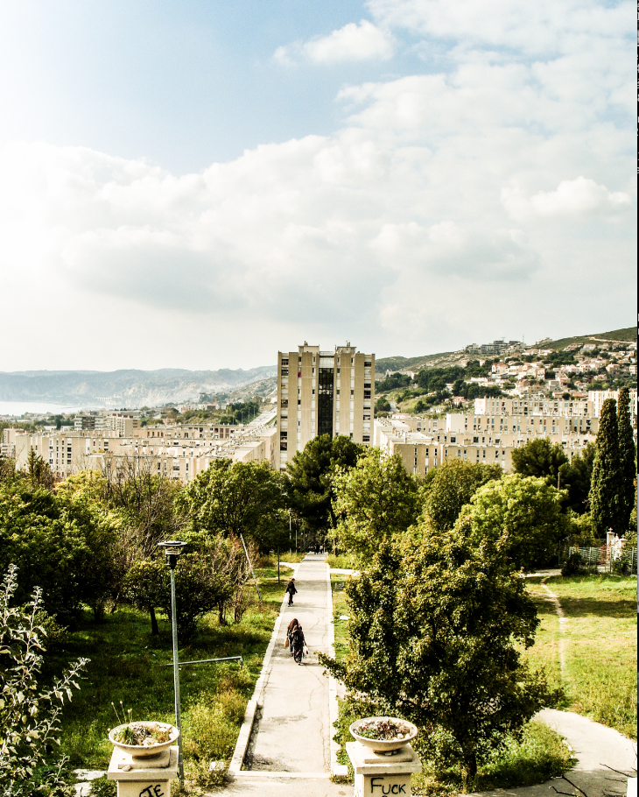
La cité de la Castellane ayant intégré le Programme de rénovation urbaine en 2014, va connaître une grande reconfiguration (démolition d’immeuble, nouveaux axe routiers, création de nouveaux espaces de vie, nouveaux espaces verts…) et bien d’autres transformations qui vont permettre de requalifier la cité et tenter de redonner un second souffle à la Castellane.

Le centre social étant un acteur incontournable dans la vie de la cité, a créer un projet « l’assemblée des habitants » qui a pour but d’organiser des temps de travail et de concertation avec les habitants sur les questions liées sur le devenir de la cité.

De ce fait plusieurs thématiques ont été travaillées avec les habitants lors de plusieurs temps de travail (réunion plénière, réunion thématique, groupe de travail…).
Toute cette dynamique a permis de sensibiliser les habitants sur les modifications qu’allait subir la cité, mais aussi de pouvoir recenser les attentes, les inquiétudes, les idées des habitants.

En parallèle, le centre social est porteur et maitre d’œuvre du projet du parc de la Jougarelle, futur poumon de la cité (sur 2 hectares).
Ce projet répond à une attente de la part des habitants sur le manque d’espaces de convivialité et d’espace verts sur la cité. Plus encore ce projet permettra de redonner vie à un espace laissé à l’abandon depuis de très nombreuses années.

L’assemblée des habitants.

Le but de ce projet étant de mutualiser les différentes actions, ateliers, groupe de travail… réalisés et animé par le centre social avec les habitants, afin de créer une réflexion globale et générale sur la situation de la cité et de son devenir.

Ce projet lancé depuis octobre 2014 par le centre social de la Castellane a permis de travailler avec plusieurs petits groupes (jeunes, parents, femmes, personnes âgés, association), ce qui a permis de donner la parole aux habitants et ainsi créer de grande réunions « Assemblée des Habitants » ou chacun aura la possibilité de s’exprimer et de réfléchir sur le devenir de la cité.
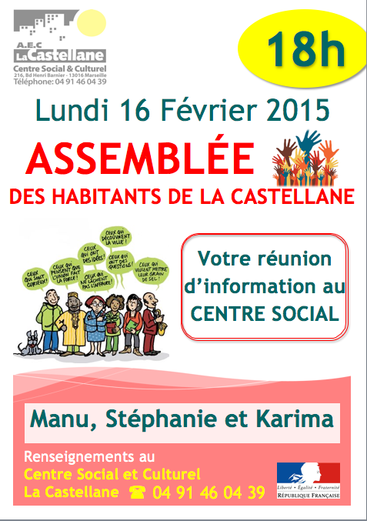
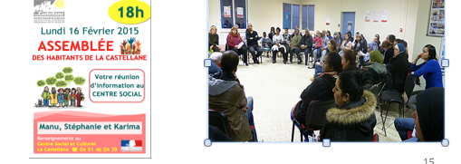

Ce projet a ainsi permis de créer une nouvelle dynamique au sein de la cité, de favoriser le vivre et réfléchir ensemble, de redorer le mot « citoyenneté », de lancer une nouvelle dynamique d’habitants …

Le bilan du projet assemblée des habitants étant plus que positif, un groupe d’habitants participant au projet ont ainsi pu aller à la préfecture pour effectuer le bilan en juillet de ce projet a permis de prolonger ce projet pour une durée de 10 mois (septembre 2015 à juin 2016).

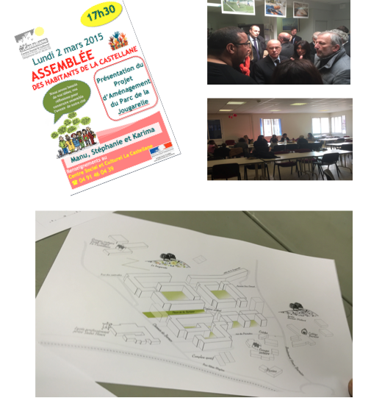

GROUPE DE TRAVAIL AUTOUR DU PROJET D’AMÉNAGEMENT DU PARC DE LA JOUGARELLE

Les différents projets d’amélioration du cadre de vie mené et porté ces différentes années par le centre social ont permis de créer plusieurs espaces de vie :

Le complexe sportif et culturel Naceur Oussedik

Le complexe sportif et culturel Naceur Oussedik inauguré en 2008, a permis de donner une nouvelle dimension aux activités sportives et culturelles menées par le centre social de la Castellane. Outre la réalisation d’un nouveau bâtiment dédié au sport et à la culture, et la réfection des différents cours de tennis et d’un plateau multisports.
Cet espace a vu émerger le premier parc de jeu pour enfants sur la cité.

Ce lieu plébiscité par l’ensemble des habitants est devenu un réel lieu de vie pour l’ensemble de la population castellanoise et de ses environs.

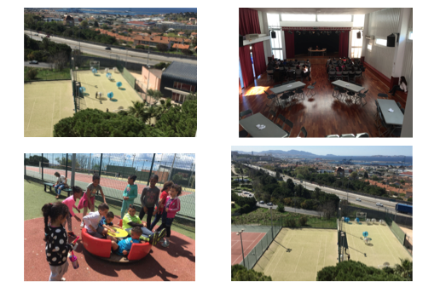

Le terrain de foot de la Jougarelle

le 25 janvier 2012 le nouveau terrain de foot de la Jougarelle a été inauguré. Cet espace réalisé par le centre social de la Castellane qui était maître d’ouvrage, a permis de répondre à une attente vieille de plus de 10 ans (où une cité comme la Castellane se devait d’avoir un terrain de football digne de ce nom), mais surtout de ravir toute la population qui attendit cet espace avec impatience.

Ainsi ce nouvel espace qui est géré par le centre social de la Castellane, a permis de donner naissance a une réelle dynamique footballistique sur la cité (création d’un championnat de foot spécifique à la Castellane, de relancer l’école de foot), mais aussi d’être mis à disposition d’association de la cité comme l’AJNV club de foot de la cité, LJC…, des écoles primaires de la Castellane, du collège Henri Barnier, du LPP St Henri qui développe une section foot au sein de son établissement et de partenaires comme les Marins pompiers de Marseille.

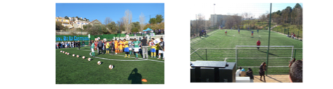

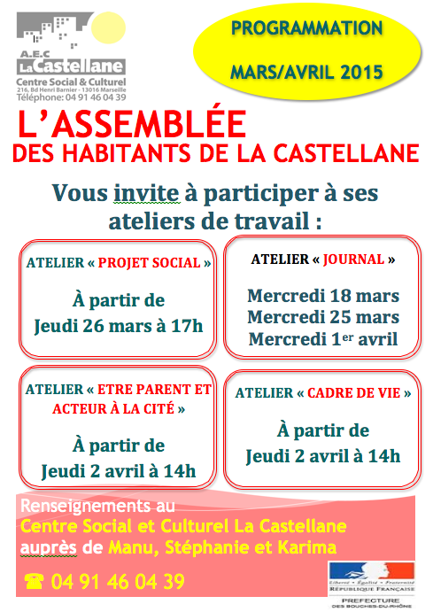
Le Parc de la Jougarelle

Depuis de nombreuses années le centre social de la Castellane avait comme projet de réhabiliter le terrain de la Jougarelle, après de nombreux temps de concertation avec les différents partenaires, le centre social de la Castellane s’est vu confier la création du parc de la Jougarelle (en étant maître d’œuvre).
RÉUNION TERRAIN JOUGARELLE
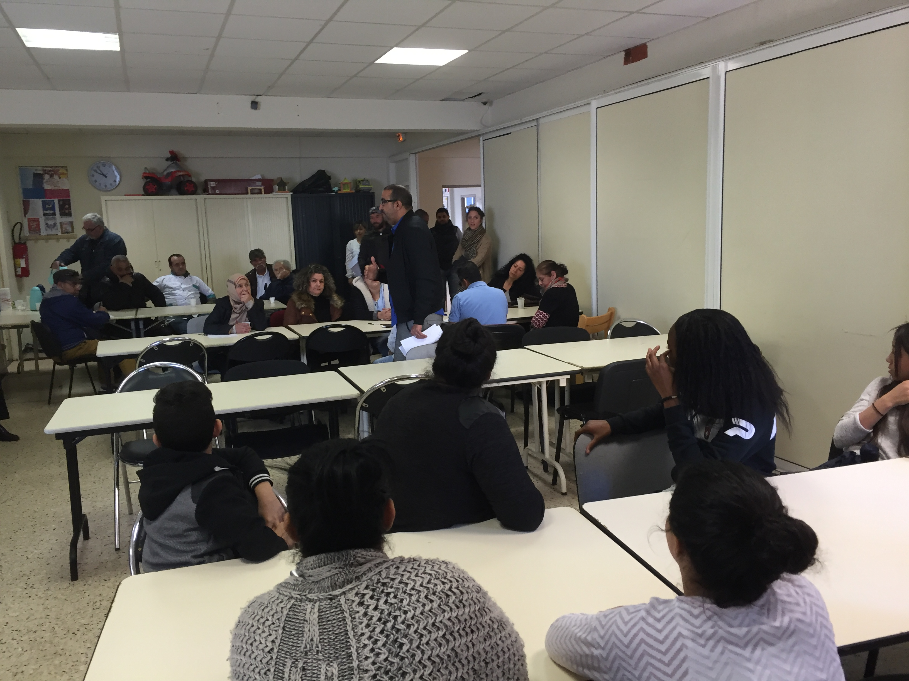
Ce projet qui est un projet ambitieux verra la création :

- Création d’un parc sur 2 hectares avec :
- Des parcelles de jardins partagés
- Des aires de jeux pour enfants
- Un théâtre de verdure
- Un verger
- Un parcours de santé
- De réalisation de mobilier urbain

Permettront de redonner vie à un espace abandonné depuis de nombreuses années

Cependant ce projet qui est porté par le centre social ne peut se construire seul, il était important pour la structure d’y impliquer la population et ainsi construire ce projet avec la population.

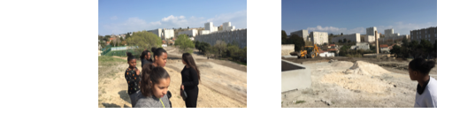

De ce fait le centre social a lancé plusieurs groupes de réflexion d’habitants sur la réalisation du parc :

- Groupe de travail sur les parcelles de jardins partager
- Le café chantier qui se réunit une fois par mois pour voire l’avancée des travaux et réfléchir sur les différents aménagements futur.
- Le groupe de travail jeune qui par le biais de plusieurs ateliers suivent les travaux et donnent leur point de vue (atelier photo, atelier maquette, atelier évènements)

Toutes ces dynamiques ont ainsi permis de sensibiliser les habitants dans un premier temps mais surtout ont permis de dynamique participative dans le cadre du projet du parc de la Jougarelle.

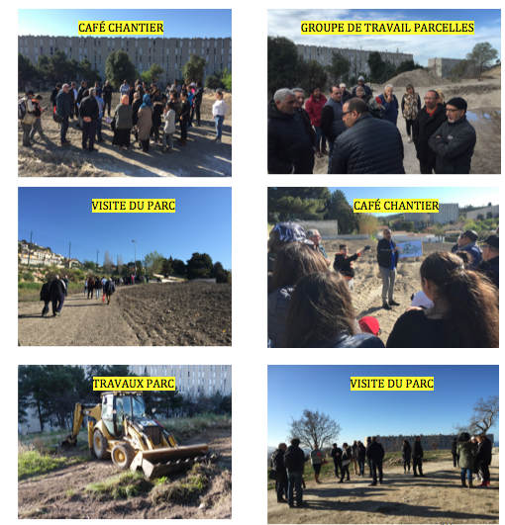

Outils de communication et de sensibilisation : « les bons gestes sur notre territoire »

La protection de l’environnement fait parti des grands défis du 21e siècle, elle est l’affaire de tous. Dans la continuité de nos actions de prévention et de protection de l’environnement et du cadre de vie, nous avons développé des spots publicitaires afin de valoriser le travail réalisé. Ces outils de communication seront d’avantage développés pour permettre la sensibilisation de tous les publics, des plus jeunes enfants aux adultes.

Les supports (vidéos, photos, reportages) permettent ainsi de travailler sur les questions environnementales et de respect des espaces de la Cité. Ils montrent l’importance du travail réalisé et constituent une activité à part entière dans le projet puisque chaque événement est valorisé.

Le groupe TIC étant chargé d’illustrer l’ensemble des actions grâce aux ateliers de travail et de création qui ont été mis en place tout au long de l’année. Chacun des supports a été relayé et consultable les pages Facebook : centre sociial.

Par ailleurs, le travail réalisé par l’association 321 et le pôle enfance famlle du centre social de la Castellane autour des ateliers avec les mamans sur la thématique cadre de vie, ont fait l’objet de grandes discussions et débat autour du projet journal de la Baguette magique.
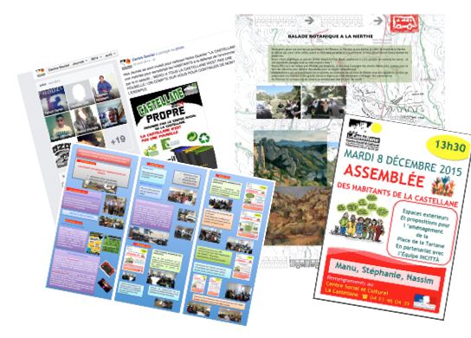

Le Partenariat

Le renforcement et le développement de partenariat constituent un des fondements de l’action respect de l’environnement et du cadre de vie
Le travail de sensibilisation mené par le centre social au niveau de la cité ne peut se faire que par le centre social seul.
Le fait d’avoir un réseau de partenaires présent et efficace renforce le travail mené par le centre social et soulage son équipe, qui se sent ainsi soutenue par les différents partenaires.

Les partenaires institutionnels

- ÉTAT
- CNAF/ CAF
- CUCS
- VILLE DE MARSEILLE
- RÉGION
- CONSEIL GÉNÉRAL

Les partenaires de l’éducation nationale

- LPP St Henri
- Collège Henri Barnier
- Écoles primaire st André la Castellane et Barnier la Castellane

Les partenaires de terrain

- BAILLEURS, Fondation LOGIREM
- INCITTÀT, 321, Les girelles
- FRANCAS, Marins pompiers de Marseille
- Carrefour Grand Littoral,
- Commerce de proximité

BILAN GÉNÉRAL DU PROJET
Le projet environnement et cadre de vie développé et mis en place depuis plusieurs années par le centre social de la Castellane, permet de consolider et de poursuivre le travail de sensibilisation sur le respect du cadre de vie et de développer de nouvelles actions et dynamiques autour des notions environnementales.

Ce travail permet de consolider et de renforcer nos liens avec la population en les impliquant dans des projets structurants et innovants.

En l’occurrence, les années à venir seront un véritable tremplin en terme de réflexion, de concertation et d’actions par l’entrée de la cité dans le programme ANRU (projet de requalification de la cité).

Ce projet favorise ainsi une meilleure prise de conscience et compréhension par les habitants et les jeunes, sur des enjeux liés à la protection de l’environnement mais aussi du respect de leur cadre de vie (on peut noter que les endroits où ont eu lieu les différents chantiers n’ont pas connu d’actes de vandalismes majeurs, au contraire ce sont des endroits respectés par les habitants).

Au niveau de la cité, nous avons pu remarquer un certain engouement et une fierté au niveau des habitants. Le fait d’observer l’engouement des jeunes et leurs initiatives dans l’amélioration du cadre de vie montre des effets positifs salués par les habitants.

Par ailleurs le fait de travailler et d’être soutenu par plusieurs partenaires tel que : CNAF, CAF CUCS, Établissements scolaires, Bailleurs, Fondation LOGIREM, Marins Pompiers de Marseille, Croix Blanche… permet de valoriser au mieux nos actions et renforce les attentes et les perspectives du projet au niveau de la jeunesse Castellanoise.

Les impacts d’un tel travail permet aux jeunes et habitants de pouvoir développer un esprit critique et citoyen, et tend à développer chez eux de réelles perspectives de développement individuel.

Ce projet nous pousse à approfondir nos perspectives et à développer de nouveaux projets à la demande du public :

- Projet de la réalisation du Parc de la JOUGARELLE projet phare du centre social.
- Projet de mobilité à travers les thématiques d’environnement et de citoyenneté.

Ces actions permettront d’inscrire et d’associer complètement le centre social dans le PRU en terme de réflexion et d’actions dans le renouveau urbain et social de cette cité.

